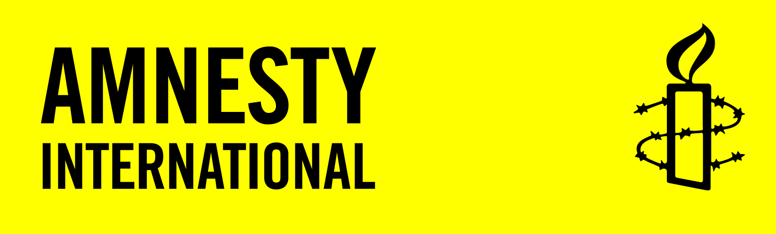 **SCHRIJFACTIE mei 2025**

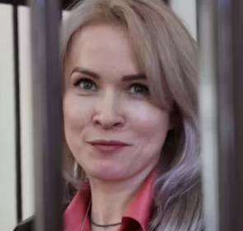

**U kunt schrijven tot**

**1 augustus 2025**

Slachtoffers van mensenrechtenschendingen die u in deze informatiebrief aantreft kunt u helpen met een verzoek aan of een protest bij de betreffende autoriteiten.

Voorzie bijgaande brieven van:

* plaats en datum
* afzender: naam en land
* benodigde porto (zie deze info)

**Schrijfactie Rusland: extra gevangenisstraf voor journalist**

De Russische journalist **Maria Ponomarenko** kreeg in februari 2023 zes jaar gevangenisstraf. De reden? Op social media had ze het Russische bombardement op een theater in de Oekraïense stad Marioepol veroordeeld. Die aanval was een oorlogsmisdaad waarbij vele burgerslachtoffers vielen. Kortgeleden verlengde de rechter Ponomarenko’s straf omdat ze gevangenispersoneel zou hebben aangevallen – iets wat ze zelf ontkent. Volgens Amnesty is ze in de cel mishandeld en proberen de autoriteiten haar mentaal te breken en het zwijgen op te leggen. Ze kreeg tegen haar wil onbekende medicijnen en werd meermalen in eenzame opsluiting geplaatst. Ze heeft als gevolg daarvan een zelfmoordpoging gedaan.

**Wat kun jij doen?** Schrijf vóór 1 augustus 2025 een brief aan Russische autoriteiten. Laat hen weten dat Maria Ponomarenko onmiddellijk en onvoorwaardelijk moet worden vrijgelaten en roep hen op ervoor te zorgen dat er een einde komt aan de marteling en mishandeling.

# **Goed Nieuws:** **De Malinese schrijver en activist** **Etienne Sissoko** is na een jaar willekeurige detentie op 27 maart vrijgelaten. Hij zat enkel en alleen vast vanwege het vreedzaam uitoefenen van zijn recht op vrijheid van meningsuiting.

# *“Twaalf maanden opsluiting. Twaalf maanden van stilte, eenzaamheid, gebed en schrijven. Deze twaalf maanden waren meer dan alleen een strijd; ze waren een pelgrimstocht. Een innerlijke reis naar volharding en luisteren. Een reis naar die plek in jezelf waar je leert om niet te verraden wat je gelooft dat juist is, zelfs in de donkerste tijden,”*

*“Ik ben de nationale en internationale pers, mijn vrienden, collega’s, kameraden en studenten die op een waardige manier waakzaam zijn gebleven, zeer dankbaar. Ik dank de mensenrechtenorganisaties, in het bijzonder Amnesty International, en iedereen die moedig gerechtigheid heeft geëist.”*

Wilt u meer weten over Amnesty International? Kijk dan op de website: [www.amnesty.nl](http://www.amnesty.nl)

Wijzigingen/opmerkingen/suggesties graag doorgeven aan: [hanniebovy@kpnmail.nl](mailto:hanniebovy@kpnmail.nl)

**Portokosten:** in NL 1 of **€ 1,21** Buiten NL: Internationaal 1 of **€ 1,90**